富荣基金固定收益周报
——经济数据偏弱，债市情绪升温
一、策略展望：
利率债：7月初国常会以来，货币政策宽松预期再起、疫情反复、国内经济与社融数据的走弱对债市构成利好，债市情绪高涨，十年期国债短时间内下行超过25bp。站在当前的节点看，利率债绝对位置处历史较低分位，市场对下半年经济的下行与货币的宽松已有所定价；同时，后续利率债供给的放量、宽信用以及美联储Taper的边际变化或对市场产生一定扰动。我们维持对利率谨慎乐观的判断，谨防多头走在预期前，采用哑铃型配置以灵活应对可能打破均衡的超预期因素。
信用债：信用债方面，K型分化的过程中，监管的控制力逐渐显现。一方面致力于完善长效机制（《关于推动公司信用类债券市场改革开放高质量发展的指导意见》），另一方面也在避免短期金融风险系统性化，对华融、恒大等典型企业采取了不同的措施和关注，对信贷不平衡地区启动了再贷款。信用策略上，在继续防范尾部风险的基础上，关注具备持续经营能力的国企产业和强公益属性的城投债机会。
可转债：流动性环境对权益市场仍较友好，但企业整体盈利压力逐步显现。关注可转债中成长性较强、符合长期产业政策引导方向的新能源汽车、碳中和、硬科技及专精特新。鉴于热门赛道的高估值和拥挤交易，整体仓位仍需趋于谨慎，重点挖掘结构性机会。结构上继续推荐以下三条主线：一是稳定型与低价高性价比转债，防御性较好，在市场整体估值高位下具备底仓配置价值；二是在中游制造板块中寻找细分景气度不错、行业格局好、PEG估值性价比较高的中小市值隐形冠军；三是景气度持续提升的半导体、光伏、锂电成长板块转债，短期调整叠加盈利释放后，估值吸引力有所提升，仍具备中长期配置价值。
二、上周回顾
1、利率债
央行6000亿MLF续作超出预期，经济数据偏弱，商品价格回落，债市做多情绪再度升温，甚至再度隐含降息预期，10年国债活跃券全周下行3bp，利率曲线明显趋平。全周1Y、5Y、10Y国债中债估值分别变动+4.7BP、-0.9BP和-2.7BP，10-1Y国债利差下行7.5bp。
图表. 国债收益率曲线和变化 | 图表. 国开债收益率曲线和变化
资料来源：万得，富荣基金 | 资料来源：万得，富荣基金

2、信用债
信用债涨跌分化，不同期限中高等级信用债估值多下行2~5BP，但AA-评级信用债有所调整。1Y期限短融变化-2~-1BP，3年AAA企业债变化-3~4BP，5Y企业债变化-1~4BP左右， 城投债3Y期限品种变化-3~1BP，5Y品种变化-6~-3BP，7Y品种变化1~3BP左右。具体来看收益率分位数，1Y品种收益率分位数在8%~11%以内，3Y品种收益率分位数在5%~11%区间，5Y及7Y等中长期限品种处于3%~8%分位数。
图表. 信用债收益率、利差变化情况
收益率(%) | AAA | AA+ | AA | AA- | 息差 | AAA | AA+ | AA | AA-
CP | 2.67 | 2.77 | 2.98 | 5.30 | CP | 0.40 | 0.50 | 0.71 | 3.03
MTN3Y | 3.07 | 3.21 | 3.74 | 6.07 | MTN3Y | 0.50 | 0.64 | 1.17 | 3.50
MTN5Y | 3.35 | 3.57 | 4.20 | 6.53 | MTN5Y | 0.64 | 0.87 | 1.50 | 3.83
企业债3Y | 3.03 | 3.22 | 3.77 | 6.10 | 企业债3Y | 0.46 | 0.65 | 1.20 | 3.53
企业债5Y | 3.36 | 3.59 | 4.25 | 6.58 | 企业债5Y | 0.65 | 0.88 | 1.54 | 3.87
企业债7Y | 3.57 | 3.80 | 4.46 | 6.79 | 企业债7Y | 0.71 | 0.94 | 1.60 | 3.93
城投债3Y | 3.08 | 3.19 | 3.34 | 5.93 | 城投债3Y | 0.51 | 0.62 | 0.77 | 3.36
城投债5Y | 3.38 | 3.55 | 3.92 | 6.82 | 城投债5Y | 0.67 | 0.84 | 1.22 | 4.12
城投债7Y | 3.63 | 3.85 | 4.35 | 7.27 | 城投债7Y | 0.77 | 0.99 | 1.49 | 4.41
周变化(BP) | AAA | AA+ | AA | AA- | 息差 | AAA | AA+ | AA | AA-
CP | -1.3 | -2.3 | -2.3 | -2.3 | CP | -6.0 | -7.0 | -7.0 | -7.0
MTN3Y | 1.8 | 1.8 | 3.8 | 5.8 | MTN3Y | 3.8 | 3.7 | 5.7 | 7.7
MTN5Y | -6.3 | -5.3 | -5.4 | 2.6 | MTN5Y | -5.5 | -4.5 | -4.5 | 3.5
企业债3Y | -2.5 | -2.5 | 2.5 | 4.5 | 企业债3Y | -0.5 | -0.6 | 4.5 | 6.4
企业债5Y | 1.0 | -1.0 | 1.0 | 4.0 | 企业债5Y | 1.8 | -0.2 | 1.8 | 4.8
企业债7Y | -1.5 | -3.5 | -1.5 | 1.5 | 企业债7Y | 1.2 | -0.8 | 1.2 | 4.2
城投债3Y | -0.3 | -3.4 | 0.6 | -1.3 | 城投债3Y | 1.6 | -1.4 | 2.6 | 0.6
城投债5Y | -2.8 | -4.8 | -3.8 | -5.8 | 城投债5Y | -2.0 | -3.9 | -2.9 | -4.9
城投债7Y | 2.9 | 0.9 | 0.9 | 0.9 | 城投债7Y | 5.6 | 3.6 | 3.6 | 3.6
收益率分位 | AAA | AA+ | AA | AA- | 息差 | AAA | AA+ | AA | AA-
CP | 11% | 8% | 9% | 43% | CP | 0% | 0% | 0% | 58%
MTN3Y | 10% | 7% | 9% | 48% | MTN3Y | 1% | 0% | 11% | 73%
MTN5Y | 7% | 5% | 7% | 45% | MTN5Y | 2% | 0% | 9% | 71%
企业债3Y | 9% | 5% | 11% | 47% | 企业债3Y | 0% | 0% | 14% | 71%
企业债5Y | 8% | 5% | 7% | 45% | 企业债5Y | 5% | 0% | 15% | 73%
企业债7Y | 5% | 3% | 5% | 35% | 企业债7Y | 5% | 2% | 9% | 67%
城投债3Y | 7% | 5% | 5% | 46% | 城投债3Y | 1% | 0% | 0% | 68%
城投债5Y | 6% | 7% | 6% | 59% | 城投债5Y | 4% | 4% | 7% | 82%
城投债7Y | 5% | 5% | 6% | 61% | 城投债7Y | 3% | 3% | 9% | 82%

资料来源：万得，富荣基金；利差基准为同期限国债

3、可转债
权益主要指数仍在分化，小盘股较大盘股抗跌，医药、锂电两大成长赛道仍在调整。具体看，上证综指下跌2.53%，上证50指数下跌4.51%，沪深300指数下跌3.57%，中证500指数下跌2.38%，创业板受部分热门成长赛道拖累下跌4.55%。中证转债下跌1.09%，较沪深300及上证50指数抗跌。
图表. A股主要指数交易和估值情况 | 图表. 转债指数与股指累计变化
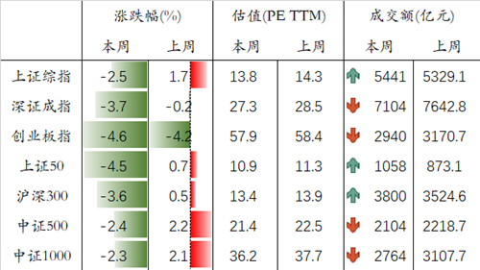
资料来源：万得，富荣基金 | 资料来源：万得，富荣基金

4、其他资产
其他资产方面，在岸人民币对美元贬值0.28%收于6.5012，伦敦金现上涨0.08%至1780.66美元，标普500指数下跌0.59%，布油价格大跌7.92%至65美元每桶，LME铜下跌5.42%，10年美债震荡下行2.5bp收于1.258%。
图表. 人民币汇率 | 图表. 铜价 & 油价
资料来源：万得，富荣基金 | 资料来源：万得，富荣基金

5、高频数据
上游原油价格回落，焦煤、动力煤反弹，水泥价格连续三周回暖。食品价格方面，猪肉价格跌幅收窄，蔬菜、鸡蛋价格连续两周转跌，其余食品分项价格多有下降，农产品和菜篮子批发价格200指数转为下行。工业品价格方面，周四公布的美联储7月会议纪要显示，美联储内部已开始正式讨论缩减购债规模的可能性，市场对于收紧货币政策的预期导致有色金属上周整体出现较大回调。地产方面，下游商品房成交面积下行企稳，二三线城市仍在持续下降，一线城市环比连续四周上行。
图表. 周度高频数据跟踪
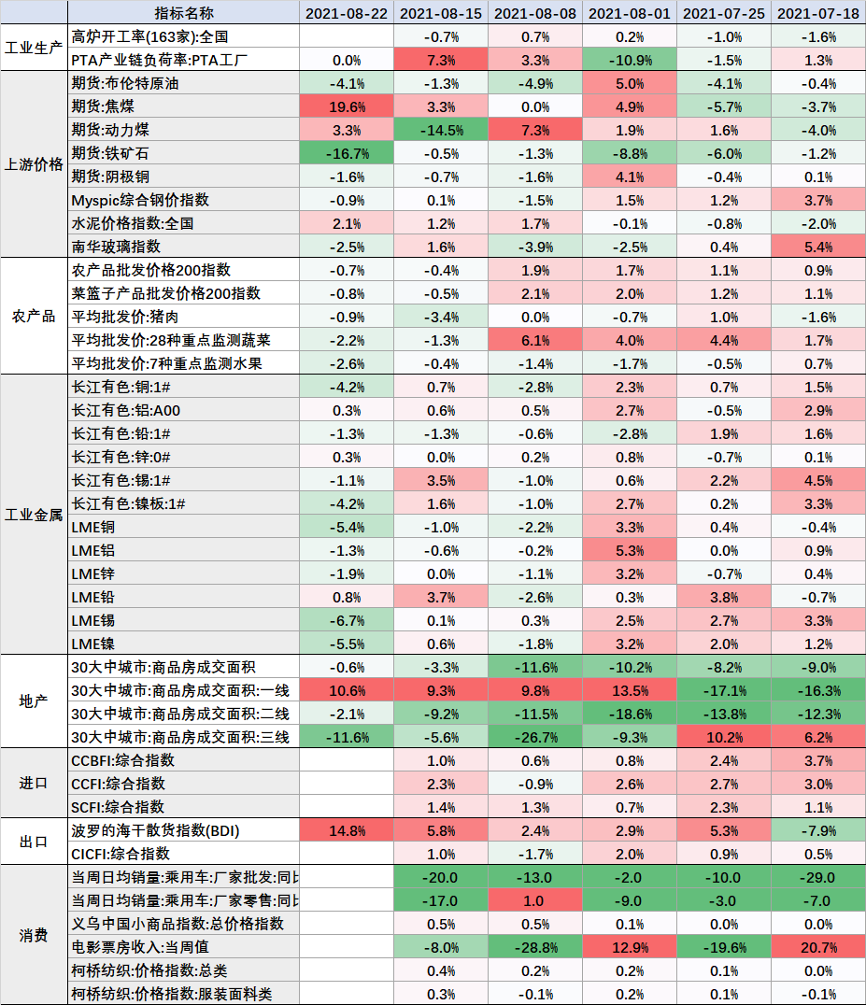
资料来源：万得，富荣基金；

三、本周关注
国内外疫情、地方债发行、美国8月Markit制造业及服务业PMI（周一）、杰克逊霍尔全球央行年会（周四到周六）、7月工业企业利润数据（周五）
风险提示：1、本报告中的信息均来源于我们认为可靠的已公开资料和合作客户的研究成果，但本公司及研究人员对这些信息的准确性和完整性不作任何保证，也不保证本报告所包含的信息或建议在本报告发出后不会发生任何变更，且本报告仅反映发布时的资料、观点和预测，可能在随后会作出调整。2、本报告中的资料、观点和预测等仅供参考，在任何时候均不构成对任何人的个人推荐。市场有风险，投资需谨慎。

